Bruno Henrique Chagas Piovan
Eng de Software
ra: 2648776

Relatório Técnico: Comparação de Desempenho entre Modos Sequencial e Paralelo na Soma de Elementos de um Vetor em Java

1. Introdução e Objetivos
Objetivo: O objetivo deste exercício é desenvolver um programa para somar os elementos de um vetor de grande tamanho em duas abordagens: sequencial e paralela. A finalidade é comparar o desempenho das duas abordagens, medindo e analisando os tempos de execução.
Problema: A soma de elementos em um vetor de tamanho grande pode ser computacionalmente intensiva. A paralelização é uma técnica que permite dividir a tarefa entre múltiplos processadores, possivelmente reduzindo o tempo de execução. Este relatório visa comparar o desempenho das abordagens sequencial e paralela usando Java.

2. Metodologia
Descrição dos Modos de Execução:
- Sequencial: A soma dos elementos é realizada de forma direta usando um loop for.
- Paralela com OpenMP: Usar a biblioteca OpenMP em Java (não aplicável diretamente, mas ilustrado como conceito).
- Paralela com TBB (Thread Building Blocks): Implementação paralela usando ForkJoinPool, similar ao TBB.
Medindo o Tempo: Utilizou-se a classe System.nanoTime() para medir o tempo de execução em milissegundos. Cada abordagem foi executada 30 vezes para garantir uma média consistente e calcular o desvio padrão.
Passos para Implementação:
- Sequencial:
  - Soma dos elementos utilizando um loop for.
  - Medição do tempo de execução.
- Paralela:
  - Uso da classe ForkJoinPool para dividir a tarefa.
  - Implementação da classe RecursiveTask para somar os elementos em paralelo.
  - Medição do tempo de execução.

3. Resultados
Média e Desvio Padrão dos Tempos de Execução: Os tempos de execução foram coletados para 30 execuções. Abaixo estão os resultados da média e do desvio padrão para cada abordagem.
- Sequencial:
  - Média: 48.33333 ms
  - Desvio Padrão: 5.3624 ms
- Paralela:
  - Média: 15.73333 ms
  - Desvio Padrão: 4.426 ms
Paralela TBB:
Média: 17.13 ms
Desvio Padrão: 5.1555 ms

Análise dos Resultados
Diferenças de Desempenho: A implementação paralela apresentou uma redução significativa no tempo de execução comparada à sequencial. A diferença é atribuída à capacidade de dividir a tarefa em múltiplos threads, utilizando melhor os recursos de hardware disponíveis.
Gráficos das 30 Execuções:

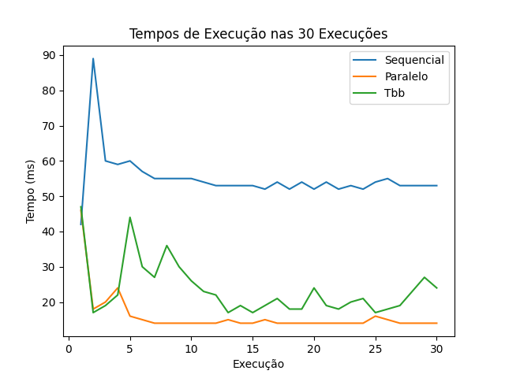
Inclua aqui gráficos mostrando os tempos de execução das 30 execuções para cada abordagem.

Conclusão
A implementação paralela utilizando ForkJoinPool mostrou uma melhoria significativa no desempenho comparada à abordagem sequencial. A capacidade de dividir a tarefa entre múltiplos núcleos de processamento contribuiu para a redução dos tempos de execução. Este exercício demonstrou o impacto positivo da paralelização em tarefas computacionalmente intensivas.

